Приложение №2. Образец квитанции
1-я сторона

ИЗВЕЩЕНИЕ | ИНН 00000000000 КПП 0000000 Департамент финансов администрации г.Красноярска. Управление образования Ленинского района (л/сч 000000000000000) код 00000000000000
(ИНН и наименование получателя платежа)
Муниципальное дошкольное образовательное учреждение детский сад № 271 общеразвивающего вида, АБВГДЙКа
 | р/с№ 00000000000000
(номер счета получателя платежа)
ГРКЦ ГУ Банка России по Красноярскому краю г. Красноярск
(наименование банка и банковские реквизиты)
БИК 040407001 к/с
 | Платные образовательные услуги за январь 2007 г.
(наименование платежа)
Дата Сумма платежа 100 руб. 00 коп.
 | Иванов Иван Иванович
Кассир | (Ф.И.О., адрес плательщика)  Плательщик
КВИТАНЦИЯ | ИНН 00000000000 КПП 0000000 Департамент финансов администрации г.Красноярска. Управление образования Ленинского района (л/сч 000000000000000) код 00000000000000
 | (ИНН и наименование получателя платежа) Муниципальное дошкольное образовательное учреждение детский сад № 271 общеразвивающего вида, АБВГДЙКа
 | № 000000000000
(номер счета получателя платежа)
ГРКЦ ГУ Банка России по Красноярскому краю г. Красноярск
(наименование банка и банковские реквизиты)
БИК 040407001 к/с
 | Платные образовательные услуги за январь 2007 г
(наименование платежа)
Дата Сумма платежа 100 руб. 00 коп
 | Иванов Иван Иванович
Кассир | (Ф.И.О., адрес плательщика)  Плательщик

2-я сторона
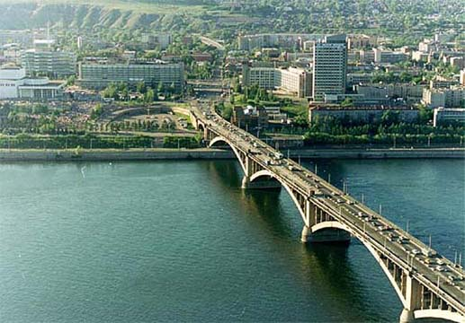

В 1808 году перевоз через Енисей был платным: пешеход платил 5 копеек, дорожный экипаж – 50 копеек, с тележек и дрожек брали по 25 копеек, с верховой лошади и человека – 15 копеек.

